ANEXO I
SOLICITUD: “CONVOCATORIA DE AYUDAS DEL PROGRAMA EXTRAORDINARIO PARA SUMINISTROS MÍNIMOS VITALES Y PRESTACIONES DE URGENCIA SOCIAL”

Don / Doña ………………………………………………, con DNI ………………..y domicilio en …………………………………………………………………………………………….…..,
Teléfono…………….

1.-Datos de otros miembros de la unidad familiar o núcleo de convivencia

Apellidos y Nombre | D.N.I | Fecha de nacimiento | Relación con el/ la solicitante

2.- Que acompaña a la solicitud la siguiente documentación:
□. D.N.I solicitante y personas miembros de la unidad familiar mayores de 16 años.
□. Declaración responsable de cumplir los requisitos Decreto-Ley 8/2014(Anexo II).
□. Acreditación de la titularidad de cuenta bancaria, Anexo III.
□. Acreditación de ingresos de la unidad familiar (situación económica familiar), teniendo en cuenta los 6 últimos meses anteriores a la solicitud (nóminas, prestación de desempleo, incapacidades, pensiones o rentas de cualquier naturaleza. Quienes no acrediten ingresos deberán aportar certificados de no percibir prestación o subsidio de empleo).Podrá ser sustituida por Declaración responsable de los ingresos de la unidad familiar (Anexo IV), sin perjuicio de las facultades de comprobación que corresponda al Ayuntamiento de Sevilla.
□ Acreditación de la deuda para cuyo pago se solicita la ayuda (. Factura o presupuesto para el que se solicita la ayuda, presentándose tres presupuestos para la realización de obras y en su caso, otros documentos válidos en derecho acreditativos del gasto).
□ Documento de cesión de cobro, Anexo V.

3.-Que .declaro bajo mi responsabilidad estar al corriente en el cumplimiento de obligaciones con la Seguridad Social y Tributarias.

4.-Autorizo expresamente al Excmo. Ayuntamiento de Sevilla a recabar información de empadronamiento colectivo y certificado catastral de bienes inmuebles.

Sevilla, a de de 2016
FIRMADO (solicitante o representante legal).

PROTECCIÓN DE DATOS: En cumplimiento de lo dispuesto en la Ley Orgánica 15/1999, de 13 de diciembre, de Protección de Datos de Carácter Personal, el Ayuntamiento de Sevilla le informa que los datos personales obtenidos mediante la cumplimentación de este formulario y demás que se adjuntan van a ser incorporados para su tratamiento en un fichero parcialmente automatizado. Asimismo se le informa que la recogida y tratamiento de dichos datos tiene como finalidad el trámite para el acceso a las ayudas para suministros mínimos vitales y prestaciones de urgencia social, contempladas en el Decreto-Ley 8/2014, de 10 de junio, de medidas extraordinarias y urgentes para la inclusión social a través del empleo y el fomento de la solidaridad en Andalucía.
De acuerdo con lo previsto en la citada Ley Orgánica, puede ejercitar los derechos de acceso, rectificación, cancelación y oposición dirigiendo un escrito al Ayuntamiento de Sevilla a, Área de Familia, Asuntos Sociales y Zonas de Especial Actuación.

ANEXO II
“CONVOCATORIA DE AYUDAS DEL PROGRAMA PARA SUMINISTROS MÍNIMOS VITALES Y PRESTACIONES DE URGENCIA SOCIAL”
DECLARACIÓN RESPONSABLE CUMPLIMIENTO REQUISITOS

Don / Doña ………………………………………………, con DNI ……………….., a los efectos de cumplimentar la solicitud adjunta, de conformidad con el Decreto-Ley 8/2014, de 10 de junio, de medidas extraordinarias y urgentes para la inclusión social a través del empleo y el fomento de la solidaridad en Andalucía, DECLARA DE BAJO SU RESPONSABILIDAD :

a) No disponer de recursos suficientes con los que afrontar los gastos de (tachar lo que proceda):

- Suministros mínimos vitales:

□ energía eléctrica que se generen a partir de no poder hacer frente a la tarifa contratada o bono social para el suministro eléctrico.
□ suministro de agua, alcantarillado y basura al no poder hacer frente a la tarifa contratada, con bonificaciones o no, para el suministro de estos servicios.

-Otras prestaciones de urgencia social:

□ Gastos necesarios para el disfrute y mantenimiento de la vivienda o alojamiento habitual (gastos de alquiler, siempre que su impago redunde en un desalojo, y alojamiento en situaciones de necesidad en albergues o establecimientos de hostelería).

□ Gastos de reparaciones urgentes y básicas en la vivienda.

b) No haber recibido ninguna persona miembro de la unidad familiar del/la solicitante otras prestaciones para la misma finalidad de cualquier Administración Pública o entidad privada.

c) No ser propietaria o usufructuaria de bienes inmuebles de naturaleza urbana o rústica, excepto la vivienda de uso habitual.

Quedo informado de que la inexactitud, falsedad u omisión, de carácter esencial de cualquier dato, manifestación o documento que acompañe a la presente declaración determinará la imposibilidad de continuar con la tramitación de la ayuda solicitada, pudiendo dar lugar mediante la instrucción del correspondiente expediente, a la obligación de restituir la ayuda concedida y a la imposibilidad de instar un nuevo procedimiento de solicitud con el mismo objeto por un tiempo determinado, todo ello conforme a los términos establecidos en las normas sectoriales de aplicación y Art. 71.bis de la Ley 30/1992 de 26 de noviembre.

Asimismo autorizo al Ayuntamiento de Sevilla para comprobar el cumplimiento de los requisitos establecidos para la concesión de las ayudas solicitadas recabando información de entidades pública y privada, entre estas Agencia Estatal de Administración Tributaria y Agencia Tributaria municipal.
Sevilla, a de de 2016
FIRMADO (solicitante o representante legal).

PROTECCIÓN DE DATOS: En cumplimiento de lo dispuesto en la Ley Orgánica 15/1999, de 13 de diciembre, de Protección de Datos de Carácter Personal, el Ayuntamiento de Sevilla le informa que los datos personales obtenidos mediante la cumplimentación de este formulario y demás que se adjuntan van a ser incorporados para su tratamiento en un fichero parcialmente automatizado. Asimismo se le informa que la recogida y tratamiento de dichos datos tiene como finalidad el trámite para el acceso a las ayudas para suministros mínimos vitales y prestaciones de urgencia social, contempladas en el Decreto-Ley 8/2014, de 10 de junio, de medidas extraordinarias y urgentes para la inclusión social a través del empleo y el fomento de la solidaridad en Andalucía.
De acuerdo con lo previsto en la citada Ley Orgánica, puede ejercitar los derechos de acceso, rectificación, cancelación y oposición dirigiendo un escrito al Ayuntamiento de Sevilla a, Área de Familia, Asuntos Sociales y Zonas de Especial Actuación.

ANEXO III TITULARIDAD DE CUENTA BANCARIA

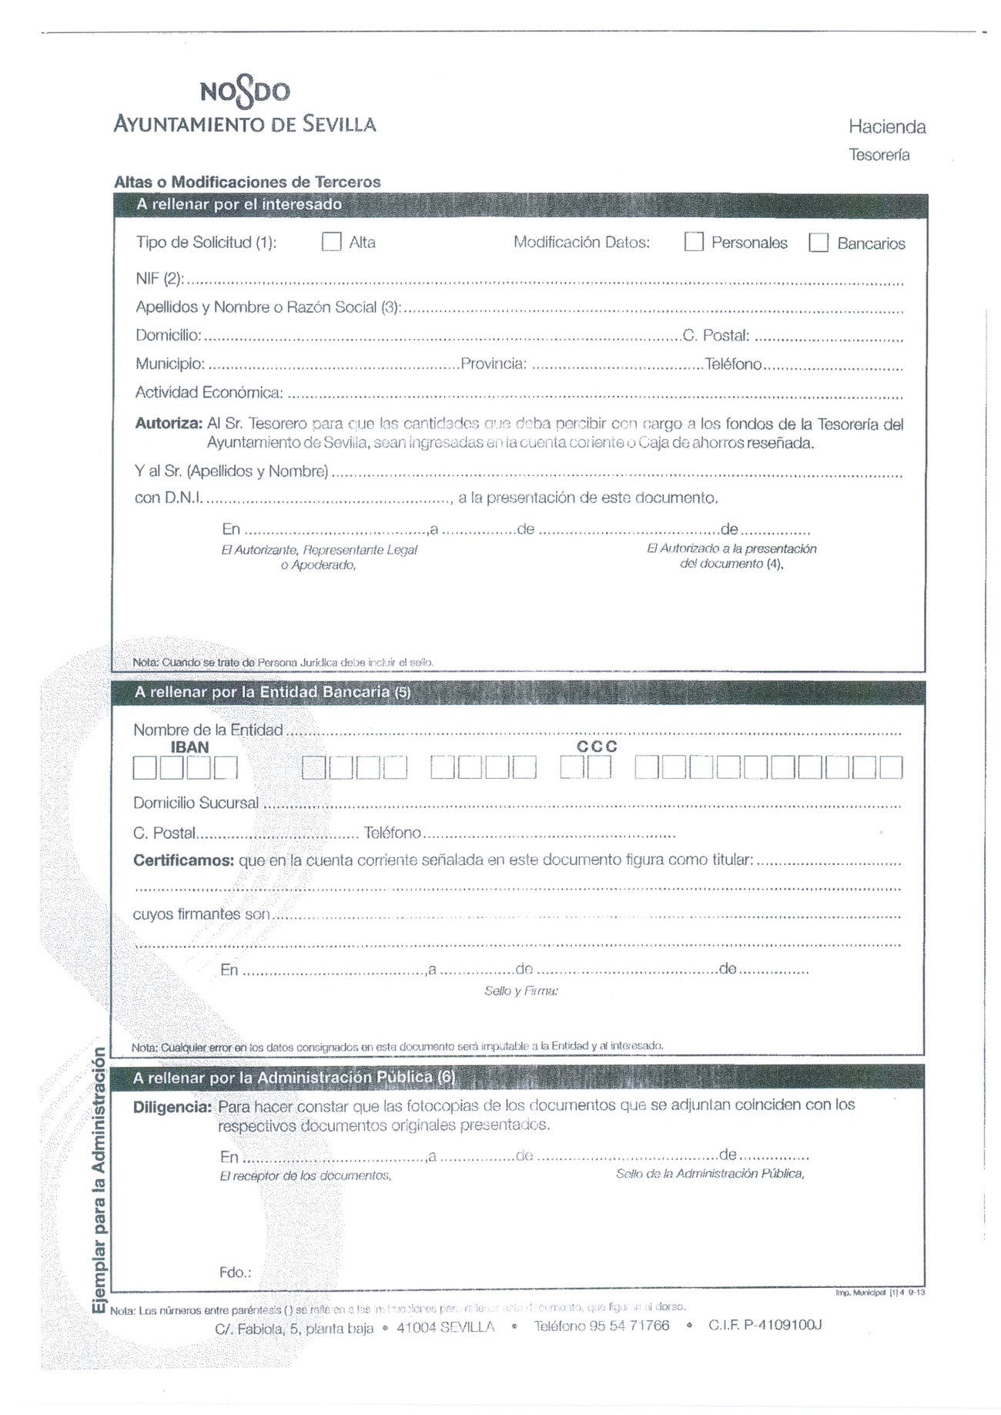

ANEXO IV
DECLARACION RESPONSABLE DE INGRESOS

Don / Doña ………………………………………………, con DNI ………………..y domicilio en ……………………………………..,
Teléfono…………….

Declaro bajo mi responsabilidad que los ingresos percibidos por mi unidad familiar en los últimos seis meses han sido los siguientes:

Apellidos y Nombre  (parentesco) | Fecha de nacimiento | Ingresos por trabajo | Prestaciones económicas | Otros
TOTAL UNIDAD FAMILIAR
PROMEDIO INGRESOS MES (TOTAL/6):

Y para que surtan los efectos oportunos donde proceda, firmo la presente declaración.

Sevilla, a de de 2016
FIRMADO (solicitante o representante legal).

PROTECCIÓN DE DATOS: En cumplimiento de lo dispuesto en la Ley Orgánica 15/1999, de 13 de diciembre, de Protección de Datos de Carácter Personal, el Ayuntamiento de Sevilla le informa que los datos personales obtenidos mediante la cumplimentación de este formulario y demás que se adjuntan van a ser incorporados para su tratamiento en un fichero parcialmente automatizado. Asimismo se le informa que la recogida y tratamiento de dichos datos tiene como finalidad el trámite para el acceso a las ayudas para suministros mínimos vitales y prestaciones de urgencia social, contempladas en el Decreto-Ley 8/2014, de 10 de junio, de medidas extraordinarias y urgentes para la inclusión social a través del empleo y el fomento de la solidaridad en Andalucía.
De acuerdo con lo previsto en la citada Ley Orgánica, puede ejercitar los derechos de acceso, rectificación, cancelación y oposición dirigiendo un escrito al Ayuntamiento de Sevilla a, Área de Familia, Asuntos Sociales y Zonas de Especial Actuación.

ANEXO V

CESIÓN DERECHO DE COBRO
CEDENTE:
D./Dña. __________________________________ con NIF_____________________
Ha sido propuesto/a como beneficiario/a de una ayuda social del Programa de __________________________________ en concepto de____________ y por importe de _____________ €.

Por la presente, autoriza que el importe de la ayuda social anteriormente relacionada, una vez concedida, se pague a la orden de:
CESIONARIO/A:

D./Dña. __________________________________ con NIF_____________________, en nombre y representación de ___________________________, con CIF ______________, debiéndose realizar la transferencia bancaria en la cuenta nº:
IBAN | ENTIDAD | OFICINA | D.C. | CUENTA

Sevilla, a ___ de _______ de 2016

Aceptación del endoso:

CEDENTE | CESIONARIO/A
Fdo.: ________________________  DNI:_________________________ | Fdo.: ________________________  DNI:_________________________
EL FUNCIONARIO/A
Fdo.: _______________________
Centro Servicios Sociales:_____________________________________

PROTECCIÓN DE DATOS: En cumplimiento de lo dispuesto en la Ley Orgánica 15/1999, de 13 de diciembre, de Protección de Datos de Carácter Personal, el Ayuntamiento de Sevilla le informa que los datos personales obtenidos mediante la cumplimentación de este formulario y demás que se adjuntan van a ser incorporados para su tratamiento en un fichero parcialmente automatizado. Asimismo se le informa que la recogida y tratamiento de dichos datos tiene como finalidad el trámite para el acceso a las ayudas para suministros mínimos vitales y prestaciones de urgencia social, contempladas en el Decreto-Ley 8/2014, de 10 de junio, de medidas extraordinarias y urgentes para la inclusión social a través del empleo y el fomento de la solidaridad en Andalucía.
De acuerdo con lo previsto en la citada Ley Orgánica, puede ejercitar los derechos de acceso, rectificación, cancelación y oposición dirigiendo un escrito al Ayuntamiento de Sevilla a, Área de Familia, Asuntos Sociales y Zonas de Especial Actuación.

Documentación a acompañar por la persona cesionaria:

- DNI del/la cesionario/a (perceptor/a).
- CIF persona jurídica a la que representa el firmante como cesionario/a (perceptor/a).
- Escrituras de representación a favor de la persona firmante o documento similar.
- Acreditación de la cuenta bancaria (modelo siguiente)

